# Лабораторная работа №4

Исследование логических элементов и функциональных узлов на их основе

## Цель работы

Экспериментальные исследования функционирования и параметров логических элементов на базе КМОП-транзисторов и элементов задержки и генераторов прямоугольных импульсов. Приобретение практических навыков измерения электрических параметров и регистрации временных диаграмм с помощью электро- и радиоизмерительных приборов.

## Программа работы

1. Создать на рабочем поле симулятора схемы логических элементов ИЛИ и И на диодах. В качестве источника сигналов использовать гальванические элементы (в Протеусе элемент CELL). Выходное напряжение контролировать с помощью вольтметра.
2. Задавая с помощью переключателей (SW-SPDT) на вход схем уровни 0 или 1 составить таблицу истинности исследуемых логических элементов.
3. Создать на рабочем поле симулятора схемы для исследования логических элементов ИЛИ-НЕ и И-НЕ на интегральных микросхемах, выполненных на КМОП-транзисторах. Исследуемые микросхемы выбираются из категории CMOS 4000 согласно заданному варианту.
4. Задавая с помощью переключателей (SW-SPDT) на вход схем уровни 0 или 1 составить таблицу истинности исследуемых логических элементов. Уровень сигнала на выходе контролировать вольтметром.
5. Создать в рабочем поле симулятора схемы задержки импульсов. Резистор R2 сделать варьируемым от 1 до 20 кОм.
6. Подать на вход последовательность прямоугольных импульсов с частотой, указанной в таблице вариантов, измерить время задержки выходного импульса. Зарисовать осциллограммы сигналов на входах и выходах обоих инверторов.
7. Составить схему генератора прямоугольных импульсов с параметрами RC-цепочки, указанной в таблице вариантов. Исследовать с помощью виртуального осциллографа формы импульсов на входах и выходах инверторов и измерить частоту генерируемых импульсов.

## Ход выполнения программы

1. В рабочем окне Proteus были собраны схемы на диодах логических элементов ИЛИ (Рисунок А.1) и И (Рисунок А.2).
2. Были составлены таблицы истинности для логических элементов ИЛИ (Таблица 4.1) и И (Таблица 4.2). X1 и X2 – входы в схему, Y – выход из схемы.

Таблица 4.1 – Таблица истинности для логического элемента ИЛИ

|  |  |  |
| --- | --- | --- |
| X1 | X2 | Y |
| 0 | 0 | 0 |
| 0 | 1 | 1 |
| 1 | 0 | 1 |
| 1 | 1 | 1 |

Таблица 4.2 – Таблица истинности для логического элемента И

|  |  |  |
| --- | --- | --- |
| X1 | X2 | Y |
| 0 | 0 | 0 |
| 0 | 1 | 0 |
| 1 | 0 | 0 |
| 1 | 1 | 1 |

1. Были построены схемы логических элементов ИЛИ-НЕ (Рисунок А.3) и И-НЕ (Рисунок А.4) на интегральных схемах, выполненных на КМОП-транзисторах.
2. Были составлены таблицы истинности для построенных в предыдущем пункте схем (Таблица 4.3 и Таблица 4.4).

Таблица 4.3 – Таблица истинности для элемента ИЛИ-НЕ

|  |  |  |
| --- | --- | --- |
| X1 | X2 | Y |
| 0 | 0 | 1 |
| 0 | 1 | 0 |
| 1 | 0 | 0 |
| 1 | 1 | 0 |

Таблица 4.4 – Таблица истинности для элемента И-НЕ

|  |  |  |
| --- | --- | --- |
| X1 | X2 | Y |
| 0 | 0 | 1 |
| 0 | 1 | 1 |
| 1 | 0 | 1 |
| 1 | 1 | 0 |

1. В рабочем поле симулятора были созданы схемы задержки импульсов (Рисунок А.5 и Рисунок А.6).
2. Были сняты показания осциллографа для каждого вида схем (Рисунок А.7 для схемы без диода и Рисунок А.8 для схемы с диодом). Определено время задержки выходного импульса для каждого вида схемы. Для схемы без диода: задержка переднего фронта составляет 0,5 миллисекунд, заднего – 0,5 миллисекунд. Для схемы с диодом: задержка переднего фронта составляет 0,25 миллисекунд, заднего – 0,5 миллисекунд.
3. Была составлена схема генератора прямоугольных импульсов (Рисунок А.9). С помощью осциллографа были получены осциллограммы импульсов на входах и выходах инвертеров (Рисунок А.10). Определена частота генерируемых импульсов: 58,82 Гц.

# Вывод

При выполнении данной лабораторной работы были получены навыки построения схем с использованием логических элементов на основе КМОП-транзисторов; схем задержки импульсов и схем генерации прямоугольных импульсов. Также при выполнении работы были сделаны дополнительные выводы:

1. В схемах задержки импульса основную роль играет конденсатор. Для уменьшения задержек переднего фронта следует использовать диод.
2. Благодаря конденсаторам и логическим элементам можно создавать генераторы прямоугольных импульсов. Для улучшения качества этих импульсов следует использовать кварцевый резонатор.

# Приложение А

Схемы и осциллограммы

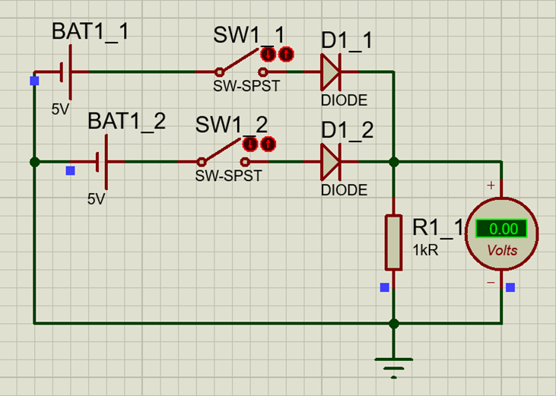

Рисунок А.1 – Схема логического элемента ИЛИ на диодах

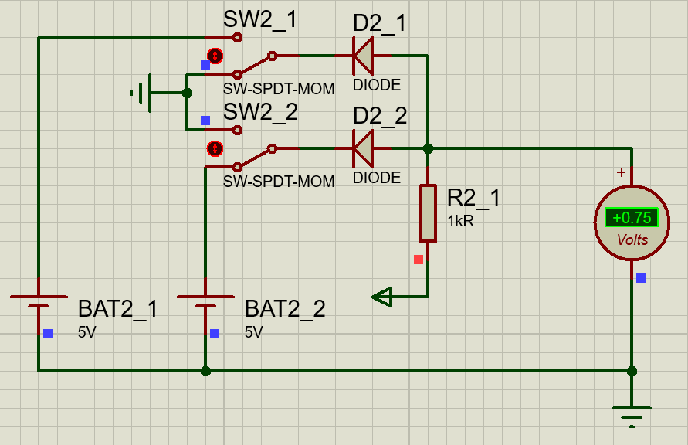

Рисунок А.2 – Схема логического элемента И на диодах

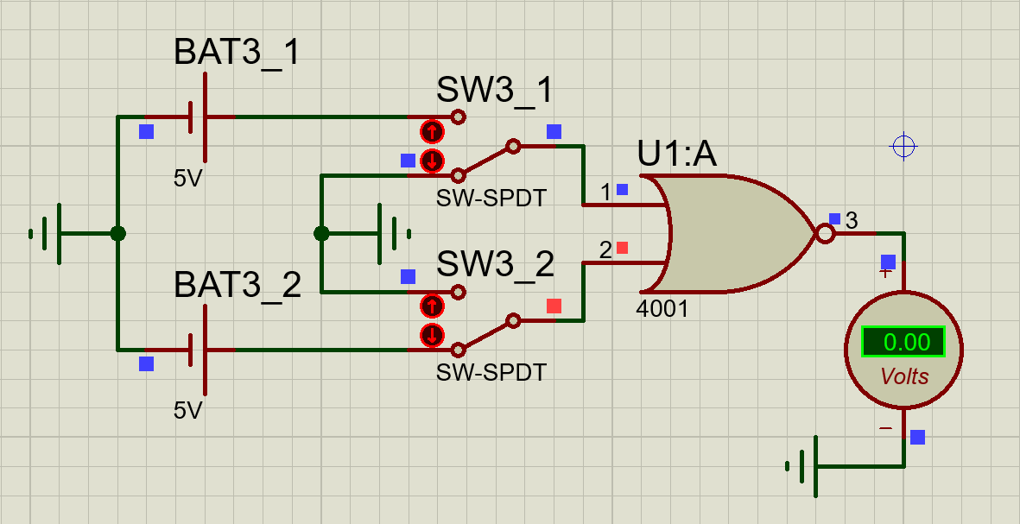

Рисунок А.3 – Логический элемент ИЛИ-НЕ на интегральной схеме

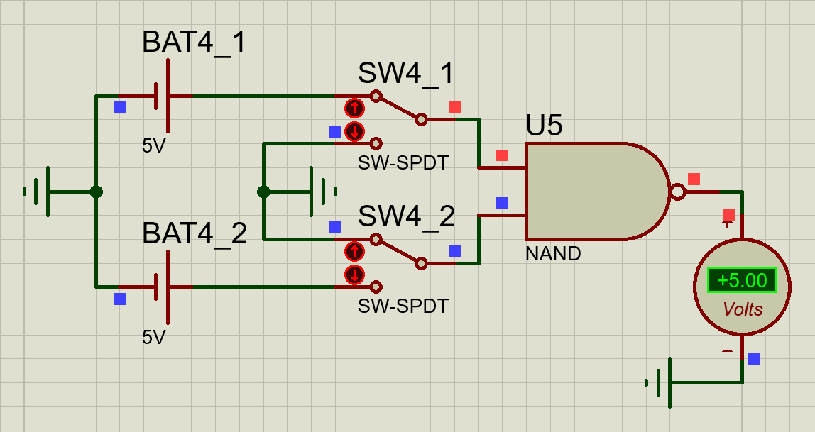

Рисунок А.4 – Логический элемент И-НЕ на интегральной схеме

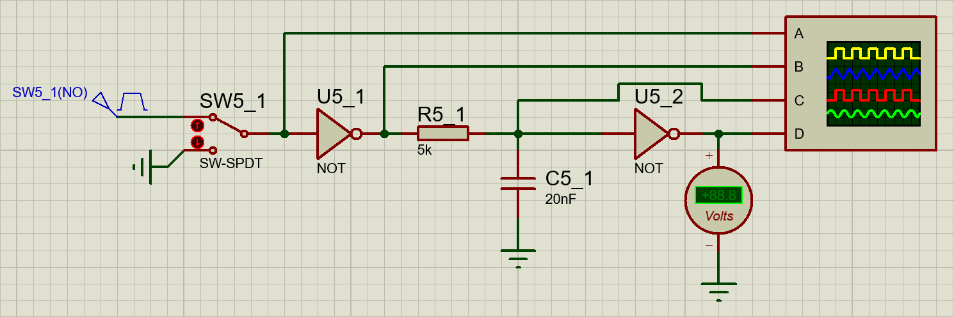

Рисунок А.5 – Схема задержки импульсов на инверторах (без диода)

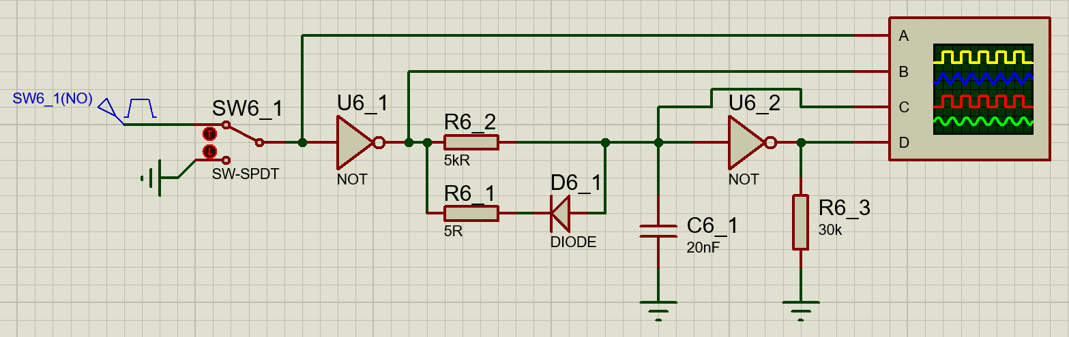

Рисунок А.6 – Схема задержки импульсов на инверторах (с диодом)

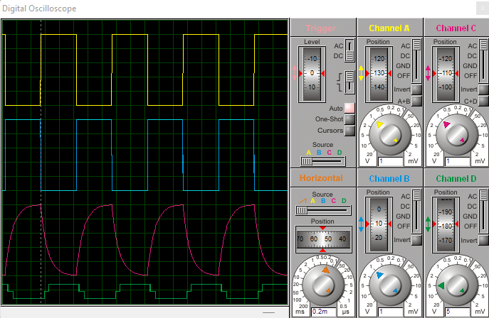

Рисунок А.7 – Осциллограмма схемы задержки импульсов на инверторах без диода

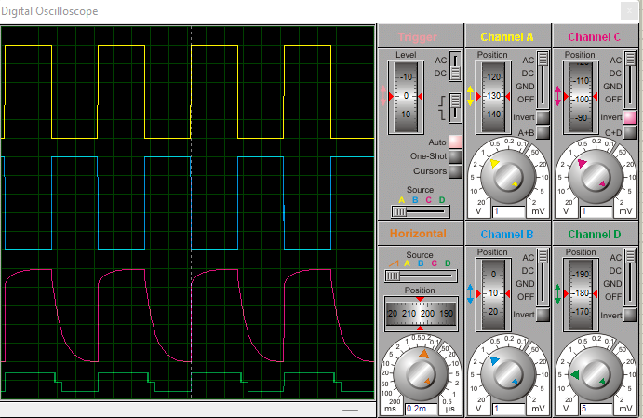

Рисунок А.8 – Осциллограмма задержек импульсов на инверторах с диодом

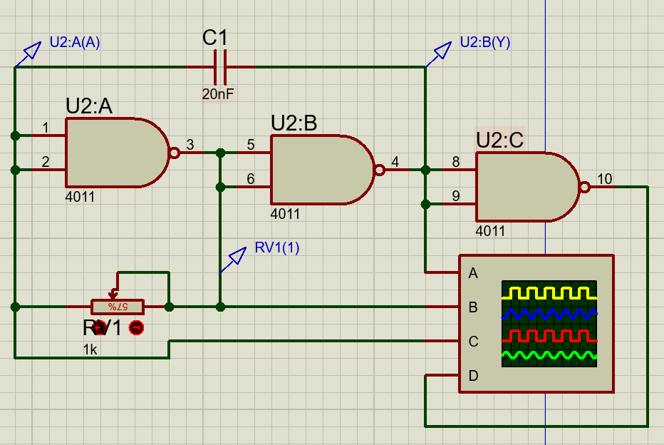

Рисунок А.9 – Схема генератора прямоугольных импульсов

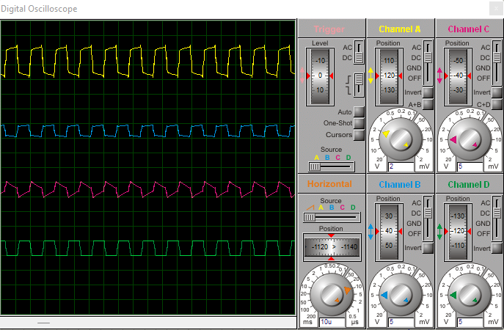

Рисунок А.10 – Осциллограмма генератора прямоугольных импульсов